HLEDÁNÍ POKLADU NA BOROVINCE
PRO RODINY S DĚTMI
středa 31. 8. 2016
Sraz na Borovince v 9.30 hod.
Prosíme o nahlášení do pondělí 29. 8. 2016
Výlet se uskuteční pouze za příznivého počasí.
Při špatném počasí bude připraven
náhradní program v centru.
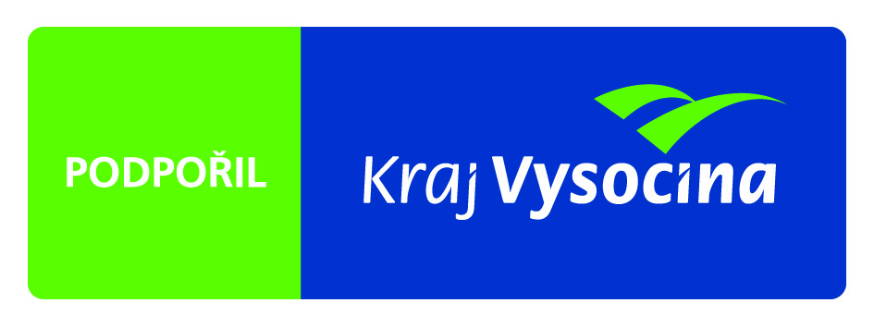
Cena za rodinu 40 Kč
+ 25 Kč za balíček s pokladem



Zveme širokou veřejnost.

